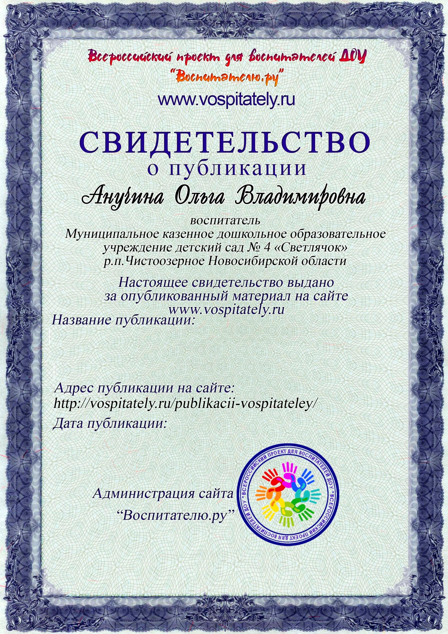

*№1315*

***18.10.2017 г.***

*НОД «Наши любимые времена года»*